گزارش کار آزمایش 3 قسمت ب

امین احسانی­مهر / شماره دانشجویی: 99243009

نگار هنرور صدیقیان / شماره دانشجویی: 99243076

سوالات تحلیلی

1. وقفه­ها برای ایجاد توقفی در برنامه به منظور اجرای دستور دیگری خارج از روال عادی برنامه است. مثلا زمانی که میخواهیم از ترمینال عددی دریافت کنیم، با دادن درخواست وقفه روال عادی برنامه را متوقف می­کنیم و منتظر دریافت ورودی می­شویم.

زمانی که درخواست وقفه­ای داده می­شود، از طریق سیگنالی به پردازنده اطلاع داده می­شود و روند عادی برنامه متوقف می­شود و درخواست داده شده توسط وقفه را اجرا می­کند. سپس دوباره به روند عادی برنامه ادامه می­دهد.

پس می­توان گفت وقفه­ها به دو صورت نرم افزاری و سخت افزاری هستند. وقفه­های نرم افزاری می­توانند برای اولویت دادن به بخشی از برنامه یا درون سیستم DOS به منظور استفاده از امکانات آن باشد. برای ایجاد وقفه­های نرم افزاری باید درون کد برنامه نوشته شده دستورهای متناظر را پیاده سازی کنیم و با دستور INT و آدرس interrupt vector، ایجاد وقفه کنیم.

وقفه­های سخت افزاری معمولا برای استفاده از deviceهای جانبی استفاده می­شود. به طور مثال زمانی که میخواهیم از کیبورد استفاده کنیم، به ازای هر کلیدی که زده می­شود، یک interrupt به پردازنده داده می­شود و مقدار متناظر آن خوانده می­شود.

2. تراشه 8259 یک programmable interrupt handler است که به منظور افزایش تعداد اینتراپت­ها و تعریف آن­ها استفاده می­شود. به این صورت که اینتراپت­های جدید را مقداردهی می­کنیم و زمانی که یکی از اینتراپت­ها زده شد، توسط سیگنال INTR به پردازنده اطلاع داده می­شود که وقفه­ای رخ داده است. سپس پردازنده یک سیگنال INTA به 8259 ارسال می­شود تا شماره اینتراپت زده شده را روی باس داده قرار دهد. سپس شماره اینتراپت توسط پردازنده دریافت می­شود و بخش مربوط به آن اینتراپت اجرا می­شود.

گزارش کار

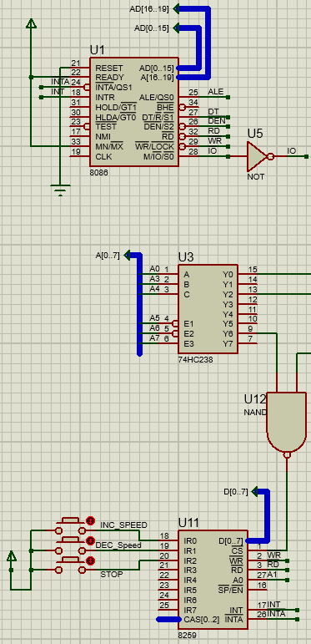این بخش ادامه بخش a همین دستور کار است؛ بدین صورت که یک LED داریم که زمانی که کلید متناظر با آن زده شد، عدد روی dip switch خوانده می­شود و LED به مقدار عدد خوانده شده به صورت چشمک زن روشن و خاموش شود. حالا قرار است با استفاده از سه کلید که به تراشه 8259 وصل است، سرعت این چشمک زدن را یا زیاد یا کم یا متوقف کنیم.

به این منظور، مشابه تمامی تراشه­های استفاده شده، تراشه 8259 را روی یک پورت ست می­کنیم. سیگنال­های read و write و INT (به روی پورت INTR در پردازنده) و INTA (به پورت INTA در پردازنده) وصل می­کنیم. باس داده را دیتای تراشه وصل می­کنیم و کلیدهایمان را به پورت­های اینتراپت (اولویت تغییر نکرده و IR0 بالاترین اولویت است)

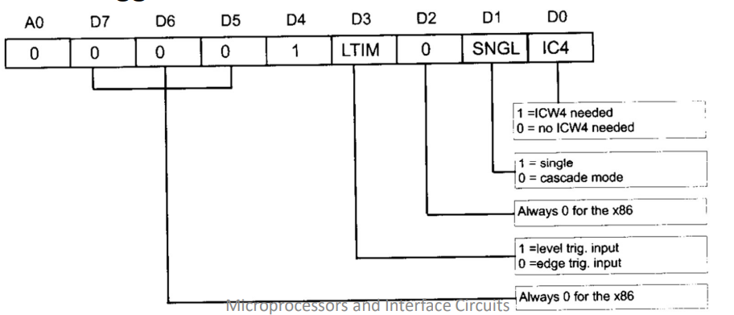حال وارد بخش کد می­شویم. در ابتدا باید اینتراپت را مقداردهی اولیه کنیم. برای اینکار نیاز به ست کردن ICW1 و ICW2 و ICW4 داریم (ICW3 ست نمی­شود چون در آن کانفیگ­های مربوط به cascade کردن تراشه­های 8259 انجام می­شود.) با توجه به مقادیر گفته شده در جدول زیر، مقدار ICW1 را برابر 13 قرار می­دهیم و روی پورت 98H ست می­کنیم.

شکل 1 – نحوه بستن تراشه 8259 در پروتئوس

شکل 2 – جدول اطلاعات موجود در ICW1

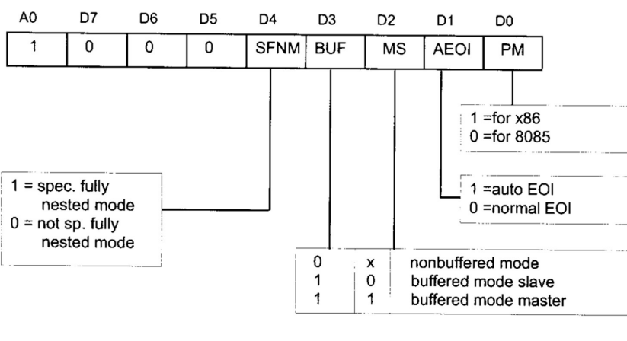مقدار ICW2 با توجه به اینکه در حال program کردن تراشه 8259 هستیم، یک مقدار از 08H تا 0FH روی پورت 9AH ست می­کنیم. مقدار ICW4 را نیز با توجه به جدول زیر برابر 03H قرار می­دهیم و روی پورت 9AH ست می­کنیم.

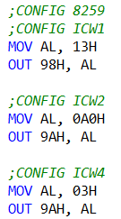شکل 3 – جدول اطلاعات موجود در ICW4

شکل 3 – دستورات توضیح داده شده

حال باید مشخص کنیم که هر کدام از کلیدهای متصل شده مربوط به کدام اینتراپت است. پس آدرس هر کلید را به بخشی که قرار است کارکرد هر کلید را مشخص کند assign می­کنیم.

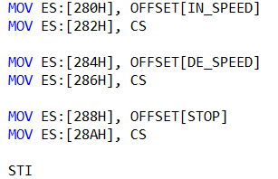شکل 4 – آدرس­های assign شده

حال به بخشی که قرار است پس از زده شدن کلید، اینتراپت متناظر به آن را اجرا کند می­رویم. در یکی از این labelها، قرار است سرعت را افزایش دهیم. به همین منظور، مقدار عددی که در ابتدا به تایمر دادیم را کم میکنیم و دوباره به تایمر می­دهیم.

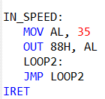

شکل 5 – قطعه کد مربوط به بخش افزایش سرعت

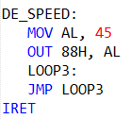در یکی دیگر از این labelها، قرار است سرعت را کم کنیم. مشابه بخش قبلی، این بار به مقدار ورودی تایمر اضافه می­کنیم و به تایمر می­دهیم تا با سرعت کمتری LED روشن و خاموش شود.

شکل 6 – قطعه کد مربوط به بخش کاهش سرعت

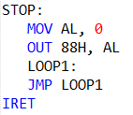در آخر، قرار است عملیات چشمک زدن متوقف شود. پس طول دوره تناوب تایمر را روی 0 می­گذاریم و به تایمر خروجی می­دهیم.

شکل 7 – قطعه کد مربوط به بخش stop